Tako. Prvi teden je za nami. Delo je večinoma teklo po načrtu. Učitelji smo spremljali dogajanje, nudili pomoč učencem in njihovim staršem. Nekateri starši pa so morali v službo. 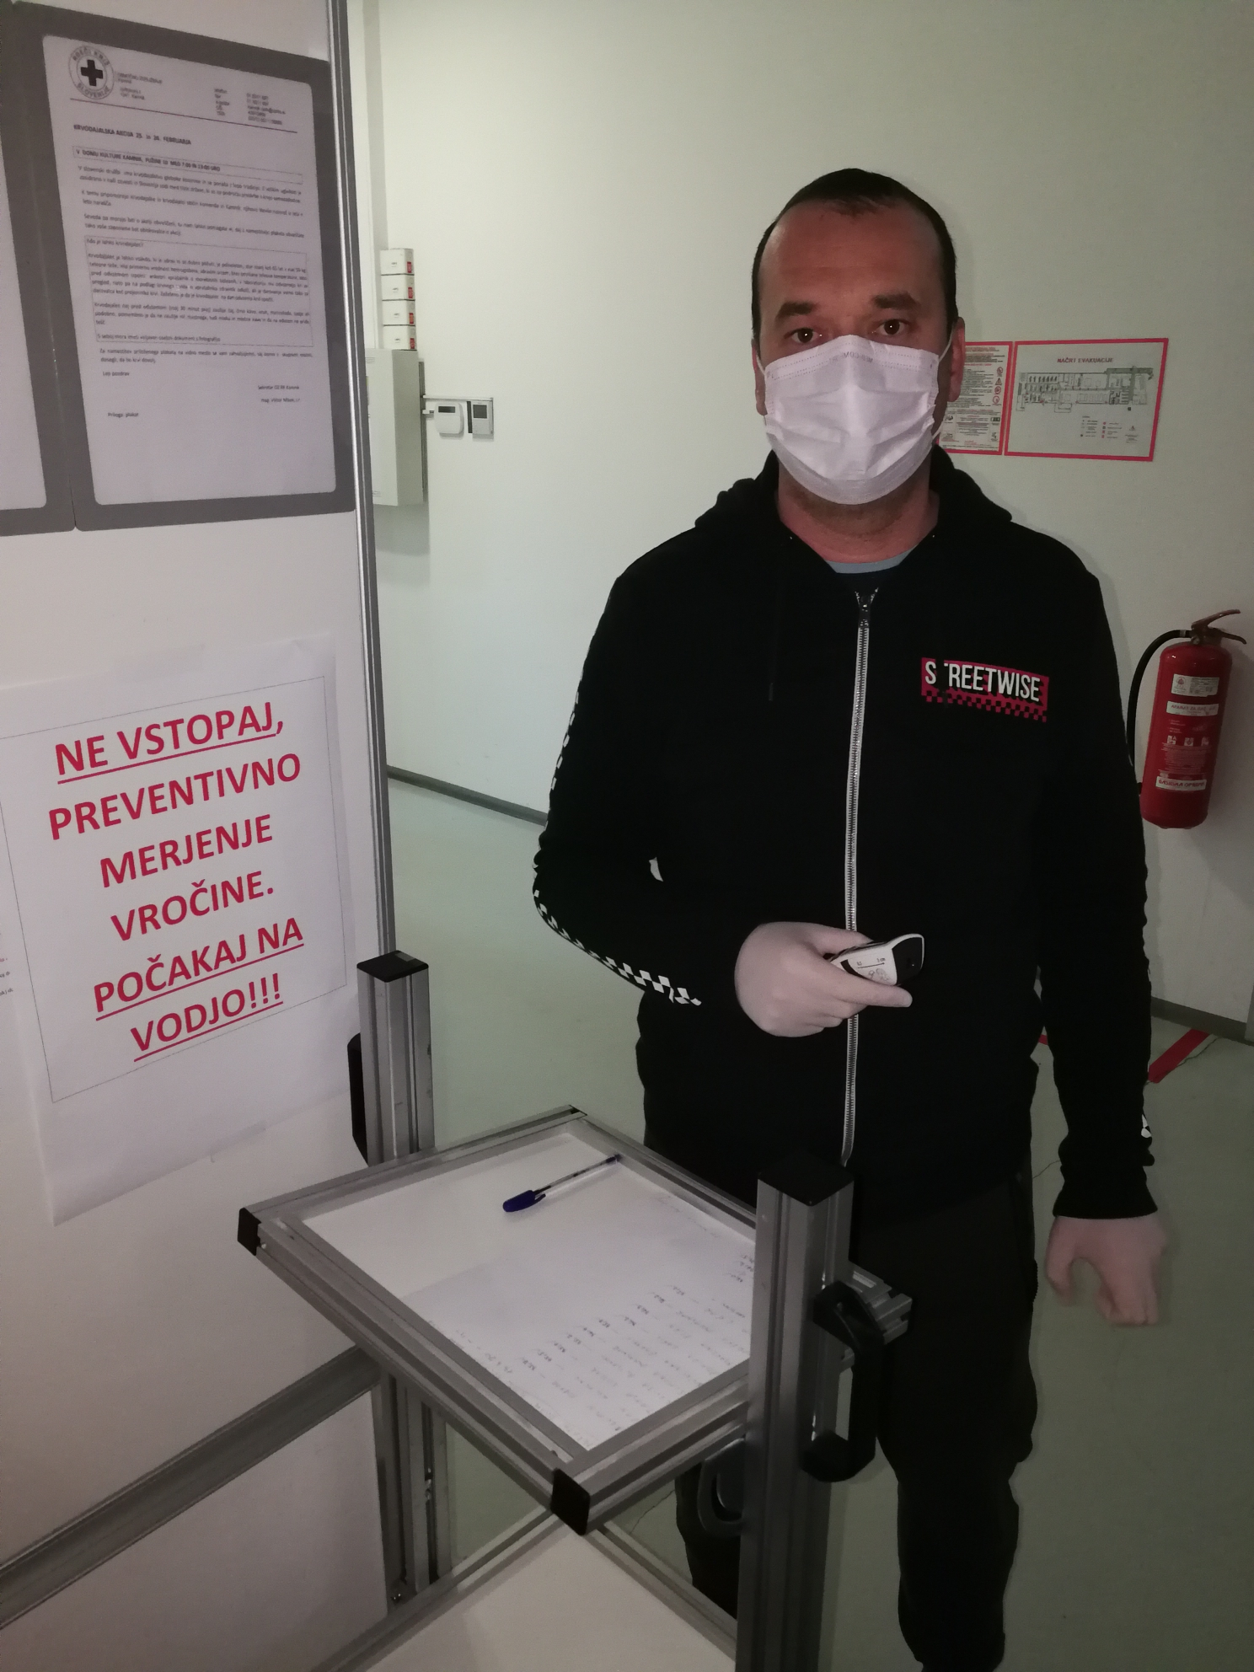
Njim se še posebej zahvaljujemo, ker so morali biti res močni, pogumni, da so se lahko spopadli s to situacijo.

Že med tednom sem začela prejemati e-pisma učencev in staršev ter njihove fotografije. Poleg tega, da so vestno opravljali šolske naloge, pa so počeli še veliko zanimivih stvari: bili so ustvarjalni, pomagali pri hišnih opravilih, se družili z družinskimi člani, se gibali na zraku, preizkušali nove recepte. Opazila pa sem, da so zelo radi pozirali z matematičnim delovnim zvezkom. Le zakaj?
Kdo pozna odgovor???
Vam, dragi starši, pa iskrena hvala za sodelovanje!
Bodite zdravi in ostanite doma!!!!

